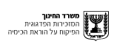
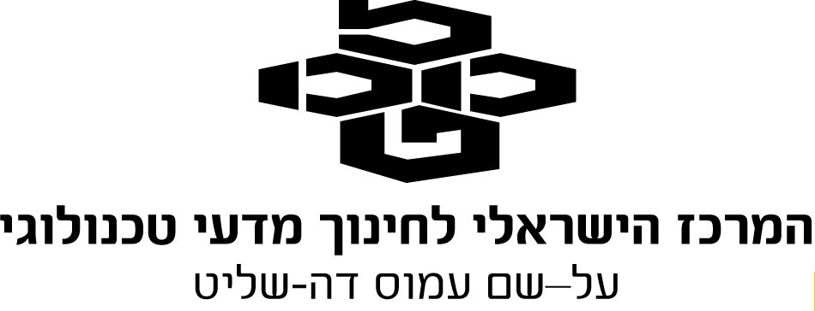

ניסוי הג'ני – ניסוי מוטיבציה בחמצון חזור\אנרגית שפעול
קהילות לומדות תשע"ה
שם הפעילות: הג'ני
המפתח: דבורה קצביץ
מטרות הפעילות: הגברת המוטיבציה ללמידת הנושא: חמצון חיזור
המלצה לשילוב: ניתן לשלב אותו בנושא חמצון חיזור להגברת המוטיבציה ללמידת הנושא.
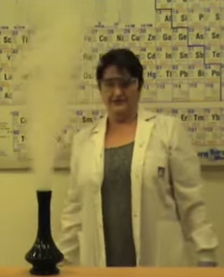
המורה מספר סיפור:
"הבקבוק הזה עובר בירושה כבר מספר דורות, אני קיבלתי אותו מסבתא שלי. היא אמרה לי שצריך לשמור את הבקבוק במקרר ושאוציא את הג'יני כאשר ארגיש שהגיע הזמן. יש דרך לשחרר את הג'יני מהבקבוק. סבתא הבטיחה לגלות לי כיצד, וגם כל הזמן הוסיפה שהג'יני הזה הוא לא מה שחושבים שהוא. לרע מזלי סבתא שלי הלכה לעולמה, מבלי לגלות לי כיצד.
מרוב חשש מהבקבוק המסתורי לא העזתי לפתוח אותו. היום אני מרגישה שהגיע העת לשחרר את הג'יני, יש לי הרגשה שזה יקרה כשאפתח את הבקבוק."
המורה מוציא את הפקק, והצופים רואים ענן גדול יוצא מהבקבוק
https://www.youtube.com/watch?v=mEvD_IEOM6o
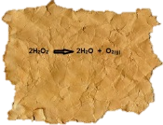
משימה
- רשמו את התצפיות כאשר פותחים את הבקבוק.
- בקופסה שבה נשמר הבקבוק נמצא פתק ישן.
חפשו במקורות מידע מה עשוי להיות הקשר בין הג'יני ובין הפתק?
- לפניכם כלי בו מי חמצן, בדומה לאלו המופיעים בכלי, האם צריך היה להיות "שחקן" נוסף שאחראי ליציאת הג'יני?
- אפיינו את התהליך שהתרחש.

חומרים וכלים דרושים להדגמה:
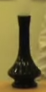
משפך זכוכית בינוני
בקבוק זכוכית (אטום) או קרמיקה, עמיד לשינוי טמפרטורה עם פיה צרה (ראו תמונה)
20 מ"ל מי-חמצן 30% לג'יני
20 מ"ל מי-חמצן 30% כדי להראות שאין תגובה ללא זרז בכוס כימית שקופה
0.8 גר' אבקה MnO_{2(s)} (MnO₂ 90-95%)
ריבוע של נייר טואלט
חוט
פקק תואם, רצוי מחורר.
אופן הכנה וביצוע ההדגמה:
- מפרידים את רבוע ניר הטואלט ומניחים את "דף" אחד על השולחן.
- שוקלים כ-0.8 גר' אבקה MnO_{2(s)} (MnO₂ 90-95%) ושמים באמצע ה"דף". מקפלים את הניר ויוצרים מאיi חבילה כך שהאבקה לא תיפול (כמו שמכינים בלינצ'ס) וקושרים אותו עם חוט באורך כ-6 ס"מ.
- כשעה לפני ההדגמה שופכים בעזרת משפך 20 מ"ל מי-חמצן (חשוב שלא ישפך מי חמצן על דפנות הכלי)
- מכניסים את ה"חבילה" שתלויה מהחוט אל תוך הפיה וסוגרים עם הפקק התואם.
הוראות לביצוע ההדגמה: ברגע המתאים, המורה פותח את הבקבוק, מוציא את הפקק וה"חבילה" תיפול לתוך מי החמצן, התגובה תתרחש ואדי מים יצאו מהבקבוק. אדים אלו יתקררו באוויר שבטמפרטורת החדר ויתקבל ערפל – ג'יני.

